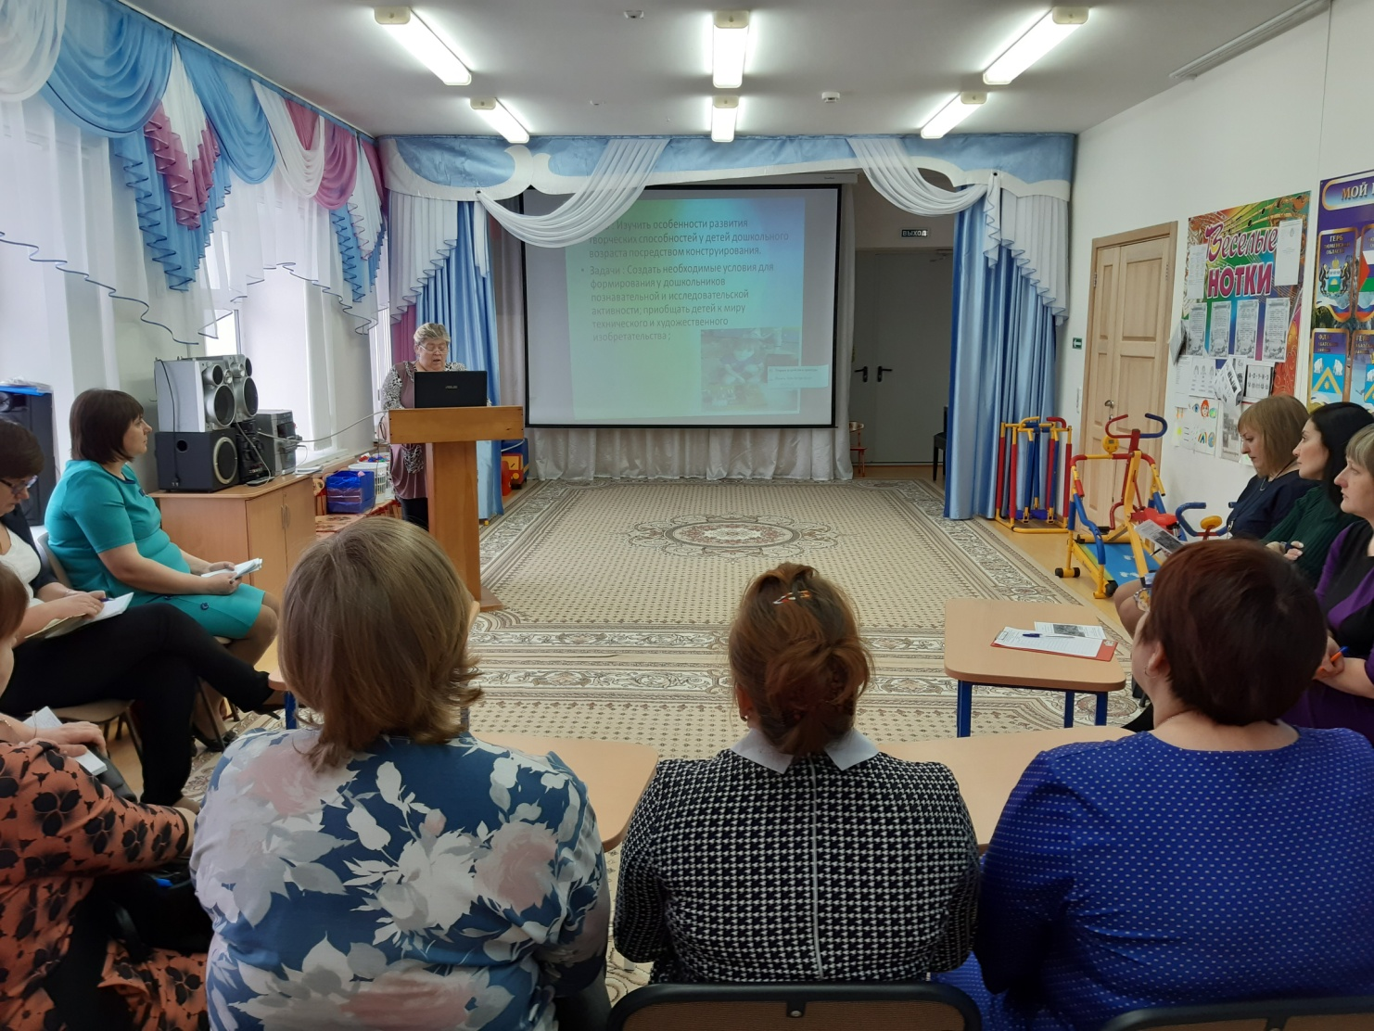
Выступление «Конструирование как фактор развития личности дошкольников»
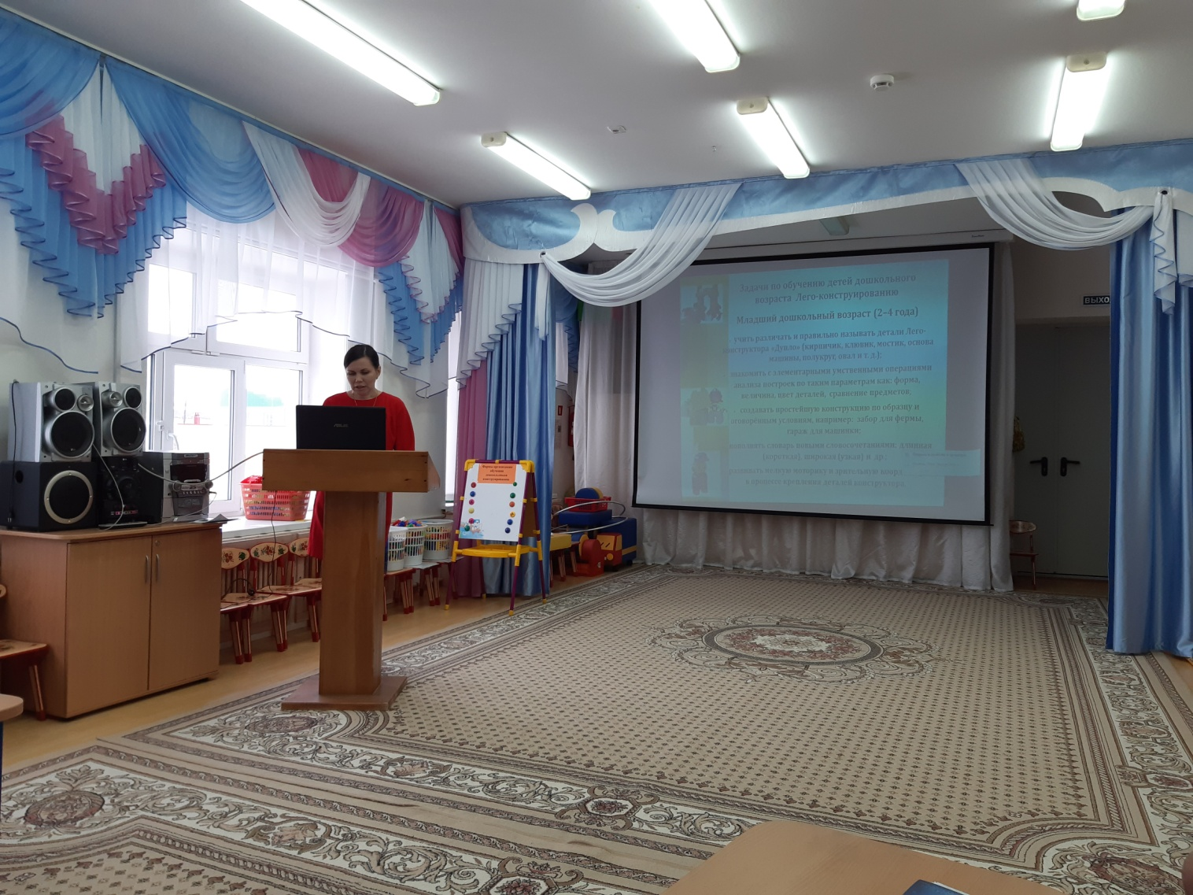
Выступление «Использование образовательных решений ЛЕГО в ДОУ»

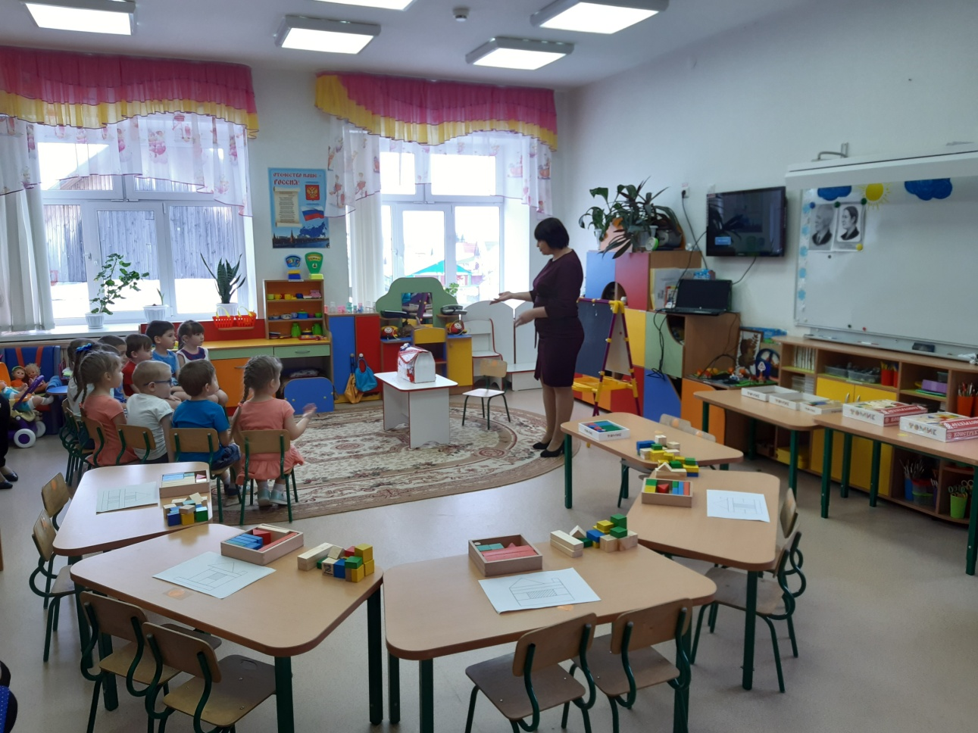
Практический просмотр открытой образовательной деятельности по конструированию детей средней группы «Стоит в поле теремок»
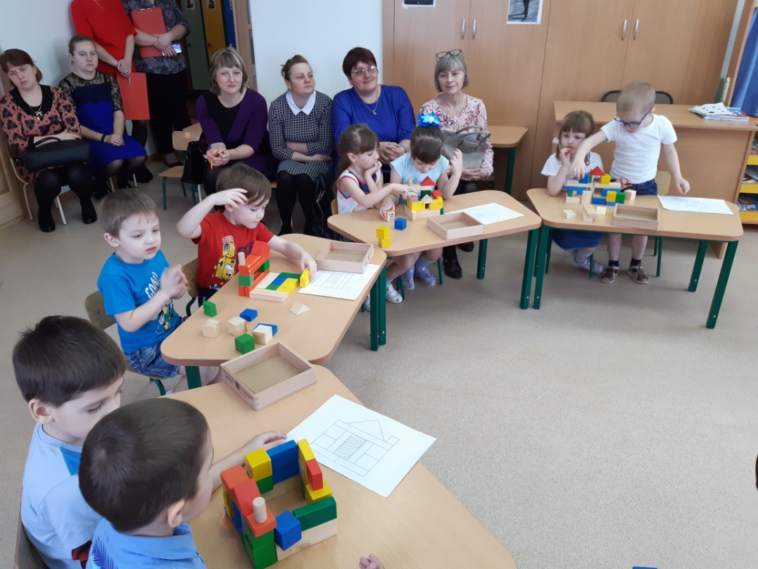
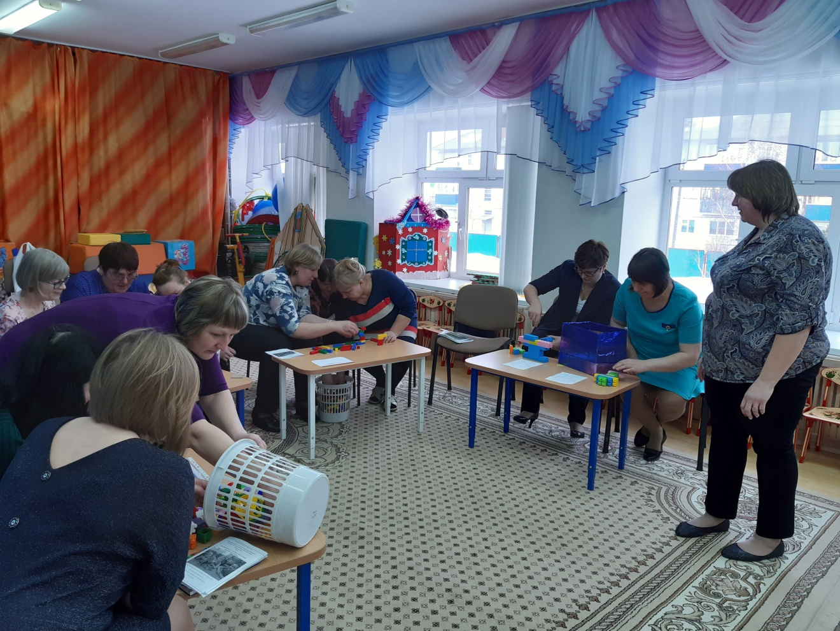
Мастер – класс «Лего – конструирование - первый шаг в развитии технических навыков дошкольников»
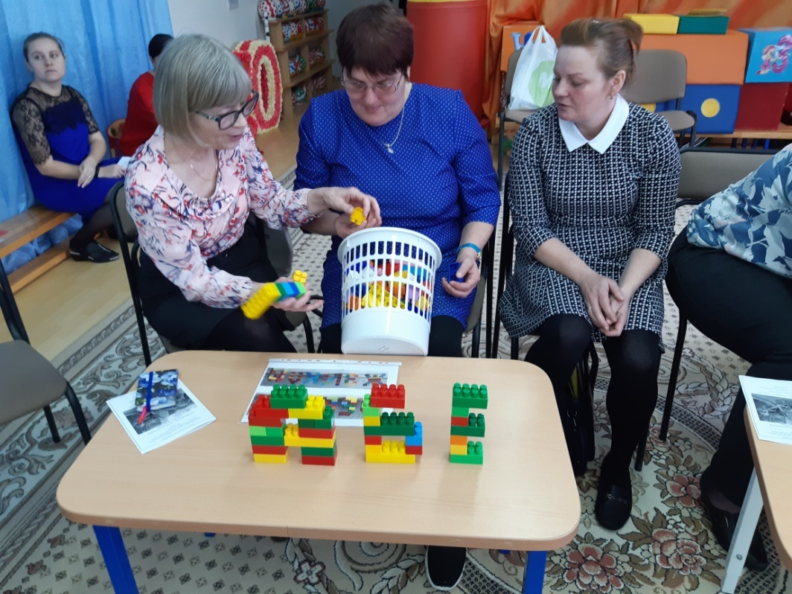
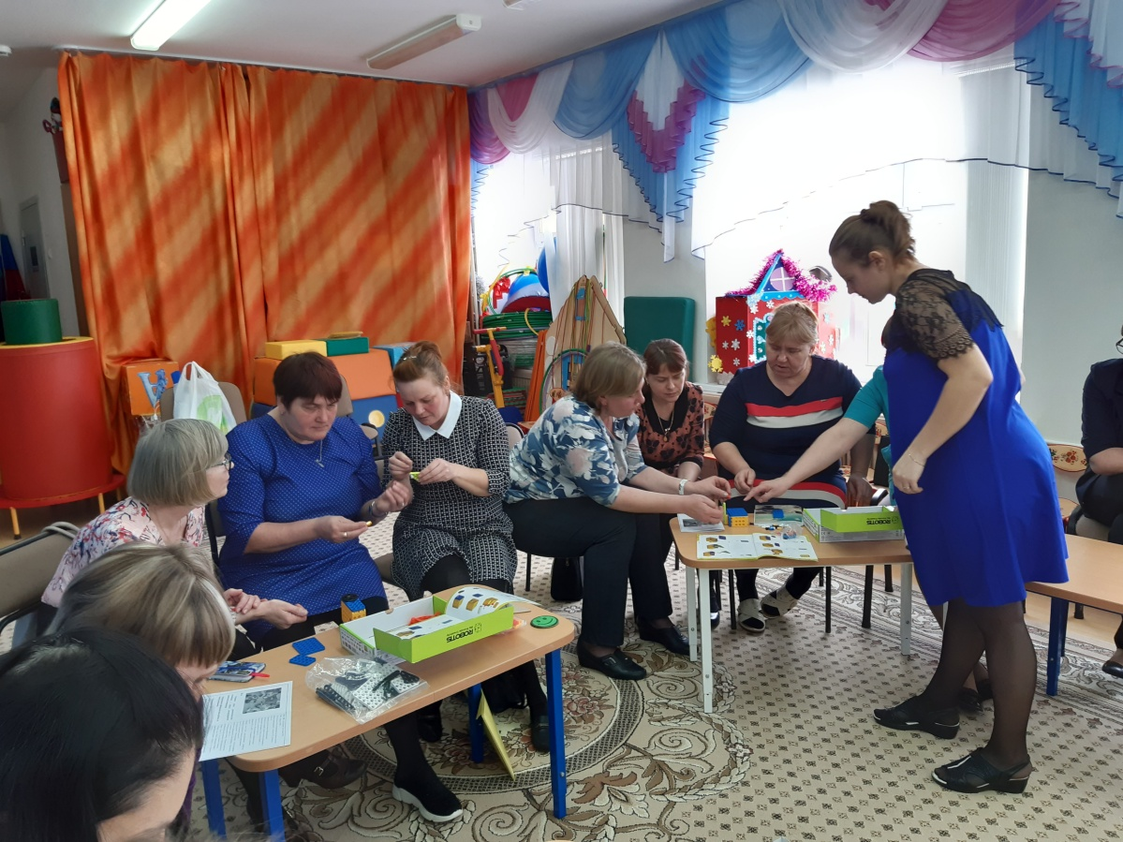
Из опыта работы: Робототехника – средство развития творческого воображения дошкольников»
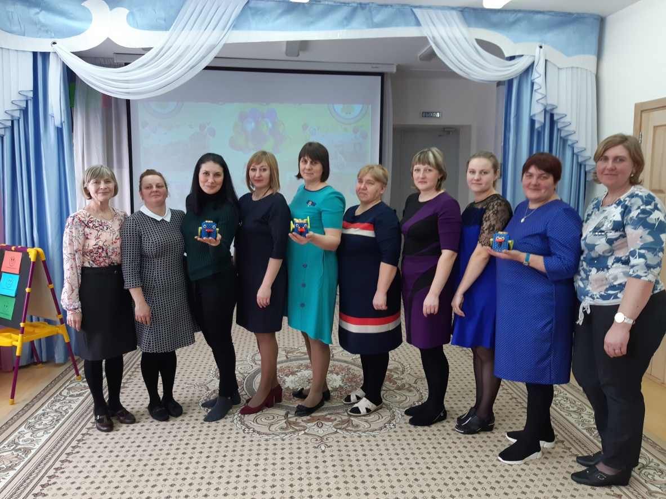
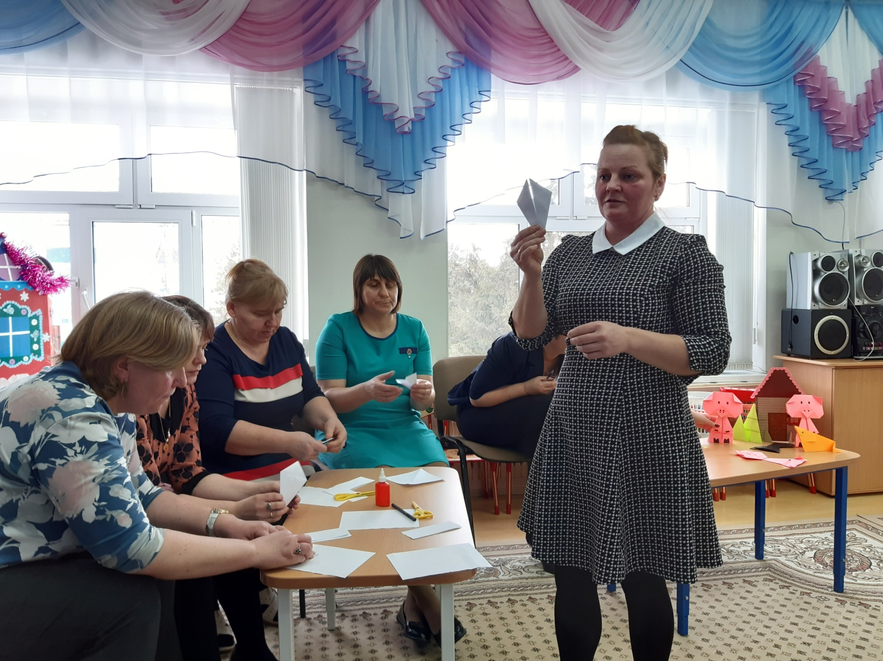
Из опыта работы
«Развитие творческих способностей детей в процессе конструирования из бумаги»
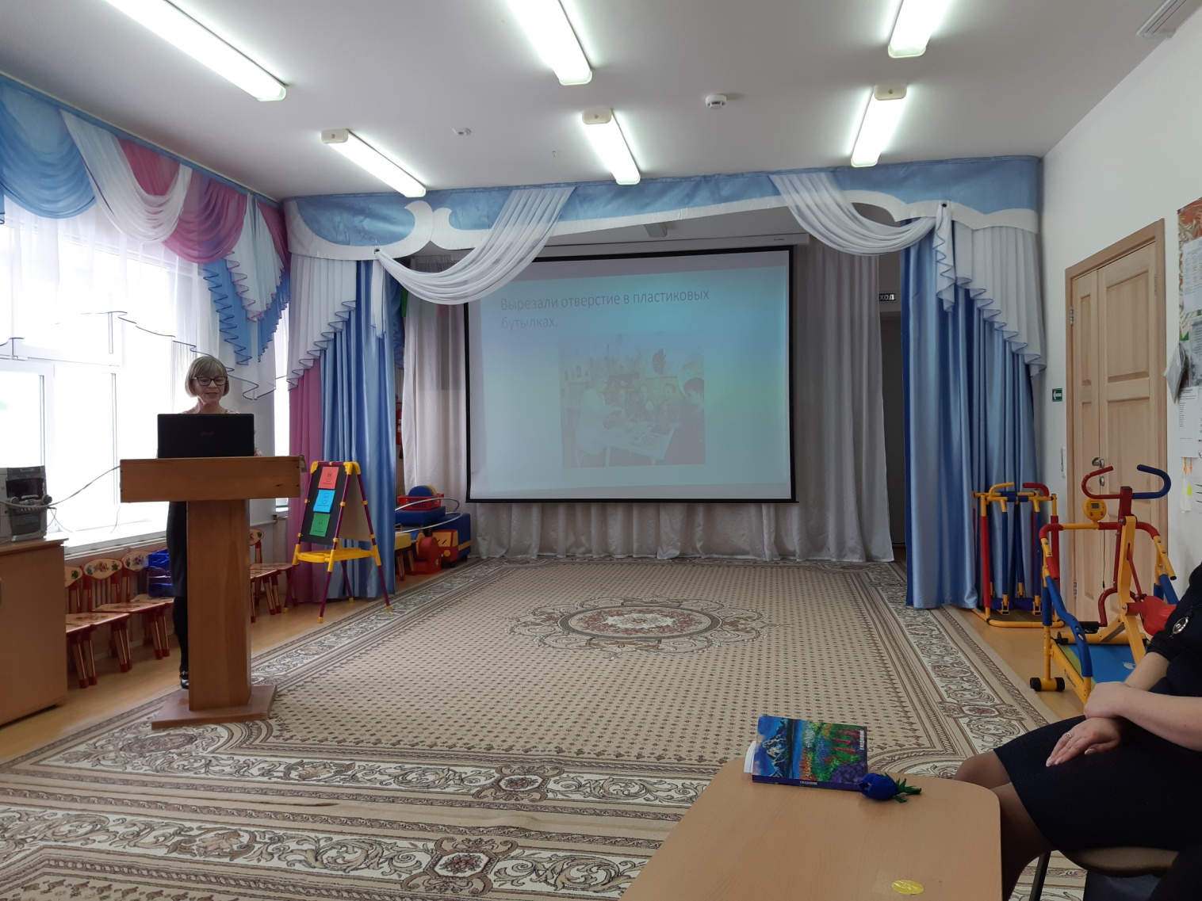
Презентация «Конструирование катамарана из пластиковых бутылок»
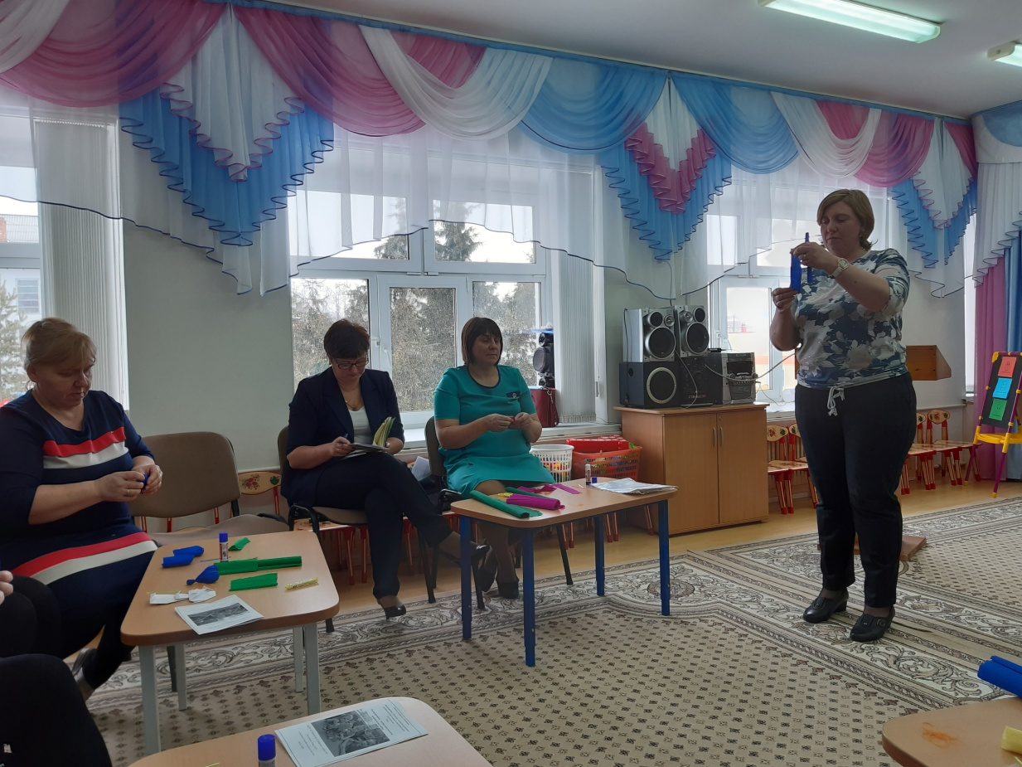
Мастер – класс «Букет крокусов из конфет и гофрированной бумаги»
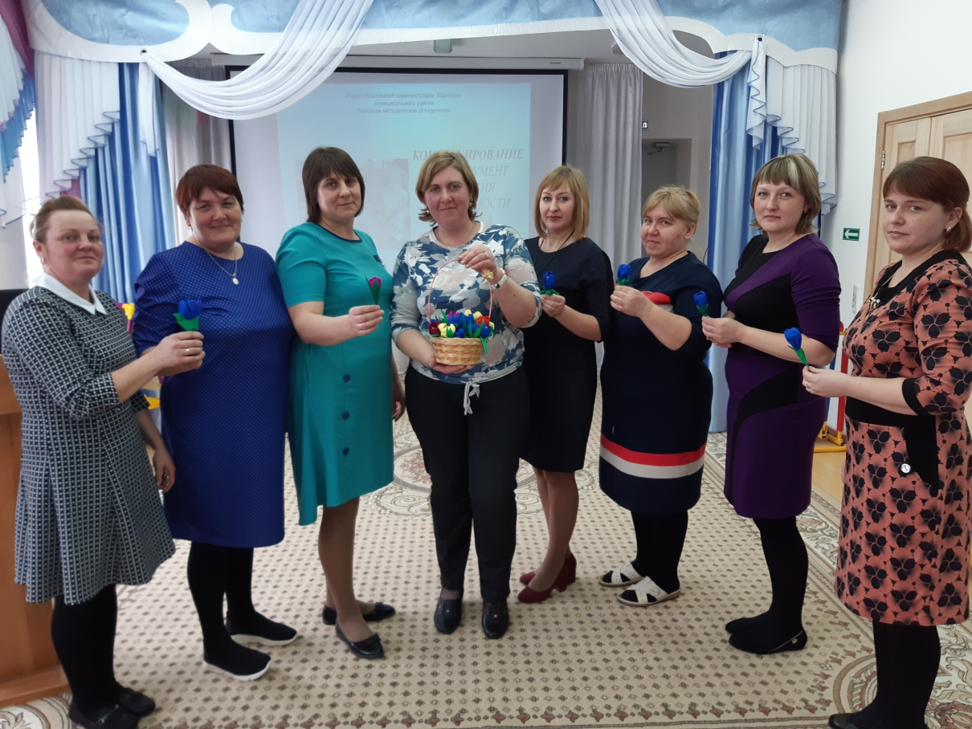
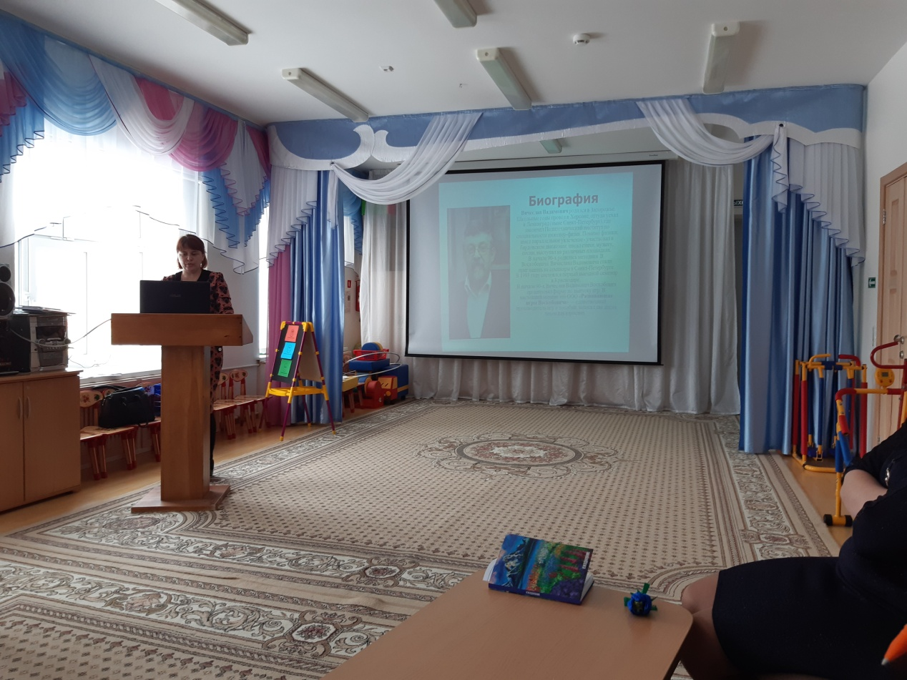

Из опыта работы «Развитие конструирования и математических способностей детей
с помощью игр Воскобовича»

